Bewijs accreditatie

voor opleiding, bij – en nascholing

1,5- daagse Basistraining

Juli 2020
Trifier
Opgemaakt door Anja Brouwers

Inhoudsopgave

- Voorlichtingsmateriaal en/ of opleidingsbrochure
- Programma van de training en informatiemateriaal
- Competentie en/ of leerdoel omschrijving
- Bronnen informatiemateriaal
- Evaluatieformulier
- Deelnemerslijst
- Informatie van de trainers

Voorlichtingsmateriaal en/ of opleidingsbrochure
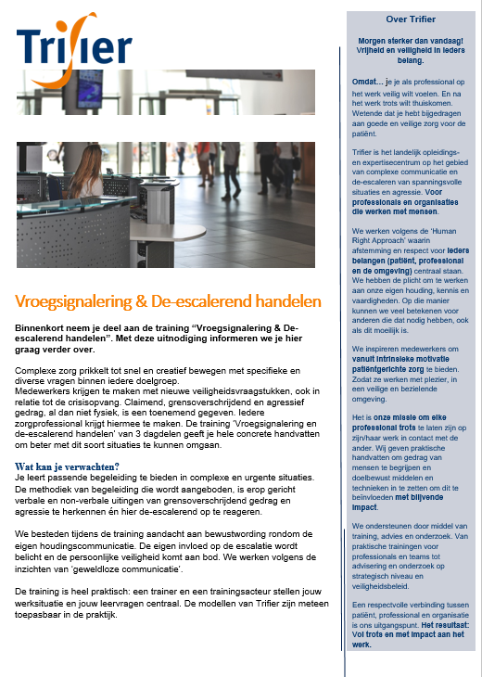

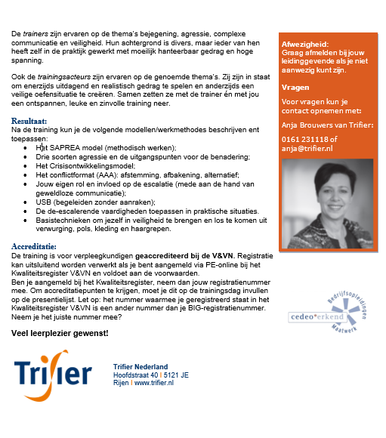

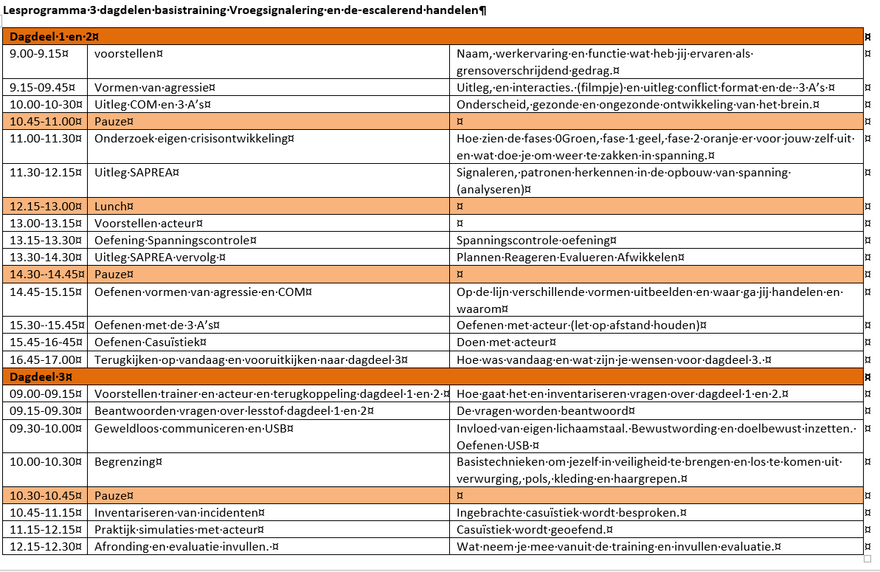
Programma en onderdelen van de training

Programma onderdelen:
- Crisisontwikkelingsplannen;
- Handvatten krijgen voor het anders kijken naar en denken over conflicten en als lastig ervaren cliënten;
- onderkennen van persoonlijke vaardigheidstekorten en daar op een positieve manier mee leren omgaan tijdens conflicten;
- Nieuwe (succesvolle) vaardigheden aanleren om een conflict te hanteren, afgestemd op de individuele medewerker;
- bewust worden van de eigen houdingscommunicatie en het effect van die houdingscommunicatie op de ander;
- onderkennen dat agressie niet met agressie kan worden bestreden;
- Vroegsignalering
- SAPREA model : Signaleren, Analyseren, Plannen, Reageren, Evalueren en Afwikkelen;
- Fysieke preventie en weerbaarheid welke de relatie met de cliënt niet onnodig schaden

Competentie en/ of leerdoel omschrijving

De algemene doelen van de training zijn;
- nieuwe (succesvolle) vaardigheden aanleren om een conflict te hanteren, afgestemd op de individuele medewerker;
- handvatten krijgen voor het anders kijken naar en denken over conflicten en als lastig ervaren cliënten;
- toepassen van verbaal judo;
- onderkennen dat agressie niet met agressie kan worden bestreden;
- onderkennen van persoonlijke vaardigheidstekorten en daar op een positieve manier mee leren omgaan tijdens conflicten;
- bewust worden van de eigen houdingscommunicatie en het effect van die houdingscommunicatie op de ander;
- teamgericht leren ingrijpen, volgens vaste rolverdeling;
- leren krijgen en geven van feedback met betrekking tot conflicten en agressie;
- het in teamverband blijven communiceren in psychisch zware omstandigheden;
- veiligheid voor medewerker, cliënt en cliëntengroep kunnen vormgeven.

De training van 3 dagdelen heeft als doel de deelnemers te trainen in hun omgang met cliënten voor, tijdens en na escalerende situaties. Centraal hierin staat de cliënt. Vanuit de inzichten vanuit de geweldloze communicatie wordt de deelnemer getraind om op een verantwoorde wijze te de–escaleren. De deelnemer leert technieken doelmatig en doeltreffend toe te passen op het aansluitende agressieniveau. Dit heeft als doel de regie over de situatie te houden en de begeleidingsrelatie continueren. Concreet houdt dit in dat deelnemers leren hun assertieve houding en interventie gecontroleerd inbrengen op het niveau dat aansluit bij de fase zoals die waarneembaar is in het gedrag van de cliënt.
De deelnemer verwerft de elementaire uitgangspunten van communicatie in conflictsituaties en ontwikkeld zijn of haar vaardigheden d.m.v. praktijksimulatie. Ze krijgen inzicht in hun reactie-, omgangs- en communicatiepatronen in relatie tot de cliënten ten aanzien van conflicten en agressie.

Bronnen informatiemateriaal
1. Baart, A. (2001), ‘Een theorie van de presentie’, Utrecht: Lemma
2. Bakker, CB. En Bakker-Rabdau, MK (1980). ‘Verboden toegang.’ De Nederlandsche Boekhandel, Antwerpen.
- Bakhtin (1986) ‘Speech genres and other late essays’.
- Berkowitz, L. (1990) On the formation and regulation of anger and aggression: A cognitive-neoassociationistic analysis. American Psychologist, Vol 45(4), Apr 1990, 494-503
- Borgesius, H.E. (2010), ‘Intensive Care in de GGZ, op weg naar veldnormen’, GGZ Nederland
- Buijssen, H. (2002) De klap te boven: zelfhulp en opvang bij traumatische gebeurtenissen Elsevier Gezondheidszorg, Maarssen
- Buijssen, H. (2002). Traumatische ervaringen van verpleegkundigen: Als je beroep een nachtmerrie wordt…. Elsevier gezondheidszorg, Maarssen
- Dijkers, M. (2007) Traumatische ervaringen op het werk…..hoe verder? Een kwalitatief onderzoek naar opvangmethoden Masterthesis Zorgmanagement Erasmus Universiteit Rotterdam
- Dobbelhoff, M.. 2000. Posttraumatischs Stress Stoornis, daar heb je toch geen last van? [scriptie] Twenteborg Ziekenhuis Almelo.
- Dollard, John; Miller, Neal E.; Doob, Leonard W.; Mowrer, O. H.; Sears, Robert R. (1939) Frustration and aggression. New Haven, CT, US: Yale University Press
- Emmerik AA van, Kamphuis JH, Hulsbosch AM, Emmelkamp PM (2002), Single session debriefing after psychological trauma: a meta-analysis. Lancet 360(9335):766-771
- Erikson, E., (1950) Childhood and Society, New York, W. W. Norton and Co
- Fluttert, F.A.J., Meijel, B. van, & Winter, C.P. de. (2002). ‘Preventive approach of violence due to psychoses. De forensic application of the protocol for relapse prevention of psychosis in patients with schizophrenia’. Masterstudy, Nursing Science Department, University Utrecht.
- Fluttert FA, van Meijel B, Nijman H, Bjørkly S, Grypdonck M. (2010) ‘Preventing aggressive incidents and seclusions in forensic care by means of the 'Early Recognition Method'‘ J Clin Nurs. 2010 Jun;19(11-12):1529-37. Epub 2010 Apr 5.
- Fluttert, F., Van Meijel,B., Webster, C., Nijman, H., Bartels, A. en Grypdonck, M., (2008) ‘Risk Management by Early Recognition of Warning Signs in Patients in Forensic Psychiatric Care’, Archives of Psychiatric Nursing, Volume 22, Issue 4, August 2008, Pages 208-216
- Freud, S. (1915). Driften en hun lotgevallen, Psychoanalytische theorie 3, 31-65, Meppel:Boom
- Goosseff, Kyrill A. (2010), ‘Autopoeisis and meaning: a biological approach to Bakhtin’s superaddressee’
- Hoogduin, C.A.L., & Hoogduin, W.A. (Red.) (2003) ‘Omgaan met moeilijke mensen. Naar een professionele aanpak’ Cure & Care Publishers, Nijmegen
- Janssen, Wim A. Noorthoorn, E.O. Vries W.J. de, Hutschemeakers, G.J.M. Lendemeijer, H.H.G.M Widdershoven, G.A.M. (2008) ‘The use of seclusion in the Netherlands compared to countries in and outside Europe’, International Journal of Law and Psychiatry, Volume 31, Issue 6, December 2008, Pages 463-470
- Jo, E. ,Berkowitz, L. Bryant, J. Zillmann, D. (1994). Media effects: Advances in theory and research, LEA's communication series (pp. 43-60). Hillsdale, NJ, England: Lawrence Erlbaum Associates
- Kaplan,Z. Iancu,I. and Bodner. E. A Review of Psychological Debriefing After Extreme Stress Psychiatr Serv, Jun 2001; 52: 824 - 827.
- Kleber, R. en Mittendorff C.(2000) Opvang na schokkende gebeurtenissen Stand van zaken in het wetenschappelijk onderzoek Maandblad Geestelijke volksgezondheid, 55 (2000), p. 889-904
- Lendemeijer, H.H.G.M. (2000). ‘Seclusion in Psychiatry: Aspects of Decision Making’. Utrecht: Publicard
- Lorenz, K. (1966). On aggression. In: S.S. Brehm, S.M. Kassin & S. Fein (Eds.), Social Psychology, 388-433. Boston/New York: Houghton Mifflin Company.
- Maturana H R & Varela F J (1980) ‘Autopoiesis and cognition’. Reidel, Dordrecht, Holland.
- McNally, R. (2004) Psychological Debriefing Does Not Prevent Posttraumatic Stress Disorder
- Miller, WR, & Rollnick, S.(2002). ‘Motivational interviewing: Preparing people for change’ (2nd ed.). New York: Guilford Press.
- Miller, William R.; Benefield, R. Gayle; Tonigan, J. Scott;(1993) ‘Enhancing motivation for change in problem drinking: A controlled comparison of two therapist styles’, Journal of Consulting and Clinical Psychology, Vol 61(3), Jun 1993, 455-461
- Mittendorff, C. & E. Muller. 1997. Ik ben er kapot van. Over psychotrauma en de verwerking van schokkende gebeurtenissen. Boom Amsterdam.
- Nederlandse Patiënten Consumenten Federatie, (2006) ‘Algemene Kwaliteitscriteria De kwaliteit van de gezondheidszorg in Patiëntenperspectief’ , Utrecht, derde druk, juni 2006
- Needham, I., Abderhalden, C., Halfens, R. J., Fischer, J. E. and Dassen, T. (2005), Non-somatic effects of patient aggression on nurses: a systematic review. Journal of Advanced Nursing, 49: 283–296
- Nijman, H.L.I., Allertz, W.F.F. en á Campo, J.M.L.G. (1995) ‘Agressie van patiënten: een onderzoek naar agressief gedrag van psychiatrische patiënten op een gesloten opnameafdeling’ Tijdschrift voor Psychiatrie 37 (1995) 4, 329 - 342
- Nijman, H.L.I., Campo, J.M.L.G, Ravelli, D.P., & Merckelbach, H.L.G.J. (1999). A tentative model of aggression on inpatient psychiatric wards. Psychiatric Services, 50, 832-834.
- Nijman, H., & Palmstierna, T. (2002). Measuring aggression with the Staff Observation Aggression Scale – revised. Acta Psychiatric Scandinavia Suppl. (412): 101-2.
- Nistelrooij, A. van en Wilde R. de (2008); ‘Whole Scale Change, de wind onder de vleugels’; Kluwer, Deventer
- Ofman, Daniel (2001) ‘Kernachtig : management van binnenuit’, Uitgeverij Scriptum \
- Prochaska, J. Q, & DiClemente, C. C. (1992). ´Stages of change in the modification of problem behaviors´. In M. Hersen, R. M. Eisler, & P.M. Miller (Eds.), Progress in behavior modification (pp. 184-214). Sycamore, IL: Sycamore Press
- Rosenberg, Marschall (2006), Geweldloze Communicatie, Lemniscaat, Rotterdam
- Sande, R. van de. (2007). ‘Het beoordelen en bewaken van acute gezondheidsrisico's.’ In Jansen, M., de Kuiper, M., Ettema, R., Sande van de, R. (Red.). De expertverpleegkundige, basis principes voor Advanced nursing practice. Houten: Bohn Stafleu van Loghum.
- Schreuder, B.J.N. (2003). Psychotrauma, de psychobiologie van schokkende ervaringen. Koninklijke Van Gorcum BV, Assen.
- Stringer, B. Welleman, R. Berkheij, E. Keppel, P. Kleve J. (2009) ‘De eerste vijf minuten: het halve werk’ Eindverslag project Vermindering dwangtoepassingen 2007-2008 , GGZ InGeest 2009
- Waal, F. de. (2005). De aap in ons. Waarom we zijn wie we zijn? Amsterdam/Antwerpen: Contact.
- Watzlawick, P and Beavin, J. (1967) ‘Some Formal Aspects of Communication’ , American Behavioral Scientist 1967 10: 4
- Watzlawick, P., Beavin, J. en Jackson, D, (1991) vierde druk, ‘De pragmatische aspecten van de menselijke communicatie’, Bohn Stafleu van Loghum, Houten
- Wassink, M. en Wilde G de, (2009) ‘dwang en drang in de psychiatrie, een verkenning’, Eindrapportage LPGGz
- Willemse, J., (2010), ‘Anders kijken, theorie en praktijk van de systeembenadering’ Bohn Stafleu van Loghum, Houten
- Wilken en den Hollander(2003), ‘Psychosociale rehabilitatie, een integrale benadering’.

Evaluatieformulier
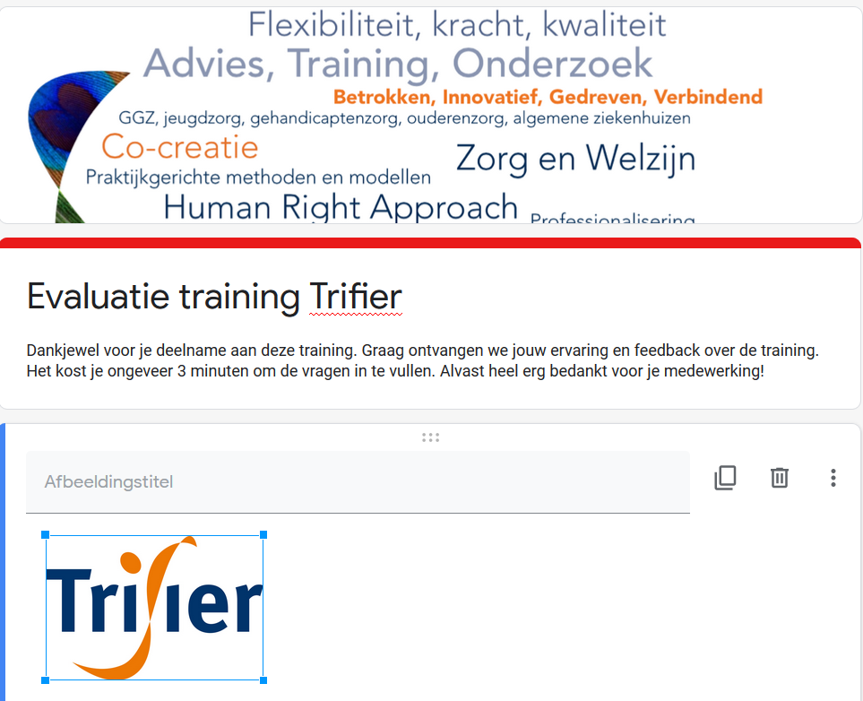
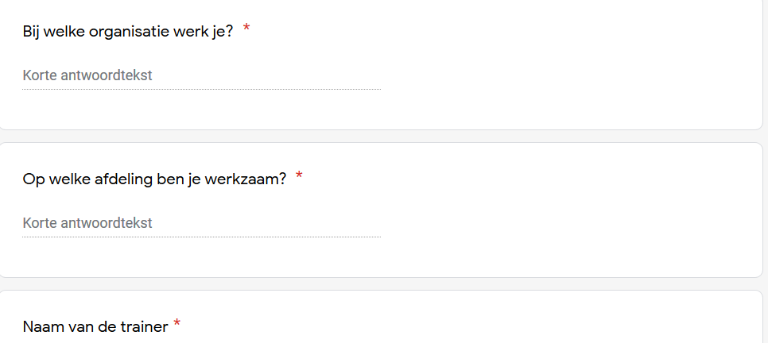
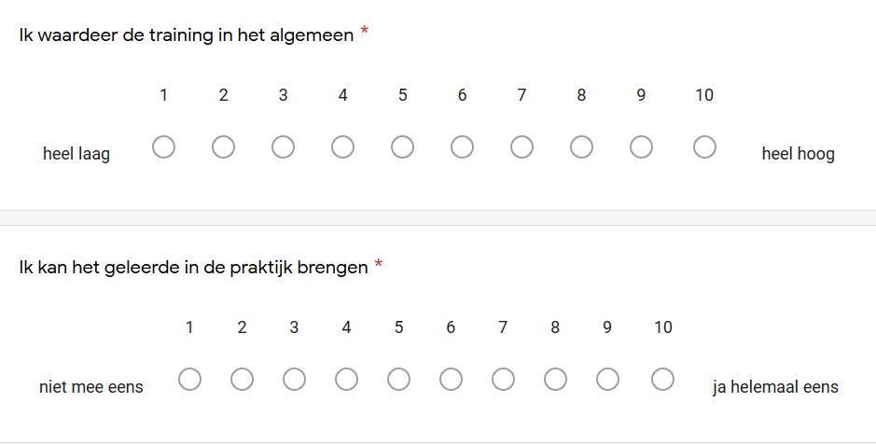
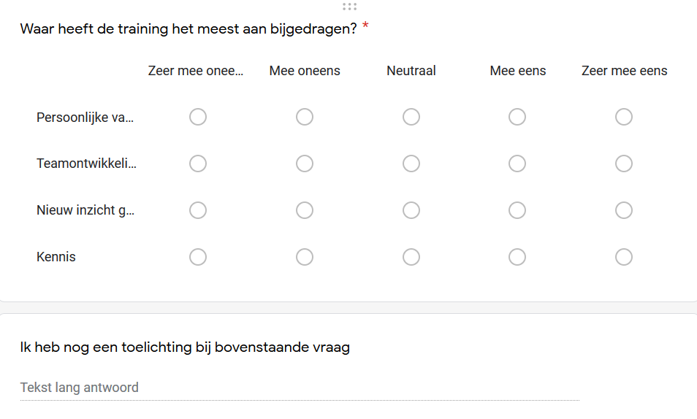
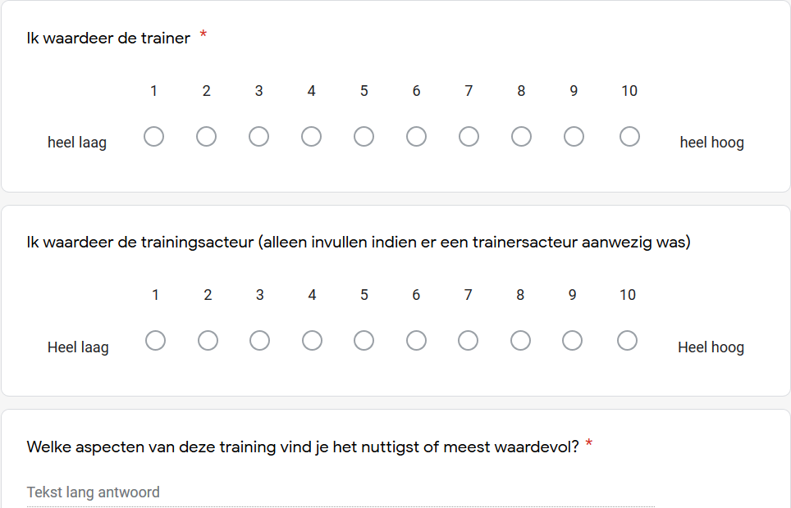
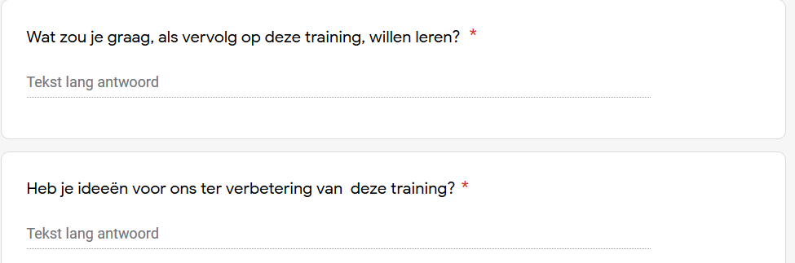
Ook te vinden via:
http://www.evaluatie-trifier.nl.
Of de volgende QR code:

Deelnemerslijst
Naam training:……………………………………………
Naam docent:…………………………
Hoofdstraat 40
5121 JE Rijen

T 0161 231118
F 0161 222541
E info@trifier.nl
www.trifier.nl
Trainingsdatum:…………………………………………………………
Trainingstijden:…………………………………………………………
 | Voornaam + Achternaam |  |  |  |  | M/V |  | Email |  |  |  |  |  | Aan- afwezig paraaf
1
2
3
4
5
6
7
8
9
10
11
12
13
14
15

Informatie over onze trainers
Trainer Set van der Hoorn
Functie: Trainer, Instructeur, Adviseur, Coach
Praktijkervaring: Werkzaam in zowel profit als non-profit sector.
Thema’s binnen ontwikkel- en veranderingstrajecten: communiceren met kinderen/ouders, objectief waarnemen/communiceren, verbale/non verbale communicatie, omgaan met stress/emoties, geven/ontvangen feedback, agressie- en conflicthantering, de-escalerend gedrag, teambuilding, gastvrijheid, klantgericht werken (face to face/call & contactcenter branche), verkoop, klachtenafhandeling, individuele,- en team coaching gericht op competentie en performance verbetering, intervisie.
Ervaring als trainer: Vanaf 1998 in diverse werkvelden zoals als trainer, begeleider en coach werkzaam op het gebied van communicatie, ontwikkel- en veranderingstrajecten.

Trainer Mark Noordijk
Functie: Docent, Trainer, Instructeur, Coach
Praktijkervaring: Werkzaam in non-profit sector.
Verbindend, explorerend en veelzijdig. Gaat het contact altijd aan met de ander en streeft naar verbinding binnen een groep. Werkt zo evidence based mogelijk. Als weerbaarheidstrainer bezig met mindsets, motoriek en stresshantering. En verbindt deze kennisbronnen met elkaar tijdens trainingen.
Ervaring als trainer: Vanaf 2008 docent verpleegkunde; sinds 2011 ervaring als trainer rondom verbale en fysieke agressie. Sinds 2016 Freelance leerfacilitator en opleider werkzaam op het gebied van communicatie, agressie- en conflicthantering en veiligheidstrainingen..

